深 圳 大 学 实 验 报 告

课程名称： 大学物理实验（一 ）
实验名称： 实验1 基本测量
学院：
专业： 班级：
组号： 指导教师：
报告人： 学号：
实验地点
实验时间： 年 月 日 星期
实验报告提交时间：

一、实验目的

二、实验原理：

三、实验仪器：

仪器名称 | 组号 | 型号 | 量程 | 分度值 | △_{仪}

四、实验内容和步骤：.

五、数据记录：
组号： ；姓名
1、用游标卡尺R测量圆筒的外径D、内径d、和高H；
卡尺零点误差： ； 卡尺的仪器误差
k | D( ) | d ( ) | H( )
1
2
3
4
5
6
7
8
9
10
平均
2、 用螺旋测微计测量粗铜丝、细铜丝的直径
千分尺零点： 千分尺基本误差
k | 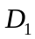( ) | 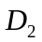 ( )
1
2
3
4
5
6
7
8
9
10
平均

六、数据处理：
1、计算圆筒的外径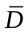,并计算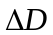

2、计算圆筒的内径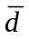,并计算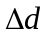

3、计算圆筒的高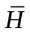,并计算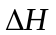

4、计算粗铜丝直径及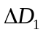

5、计算细铜丝直径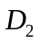及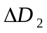

6、间接量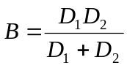 ，计算B的平均值、相对不确定度和绝对不确定度。

七、实验结果与讨论：
实验结果1：圆筒的外径： 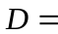 （ ）
P =
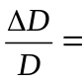
实验结果2：圆筒的内径： 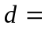 （ ）
P =
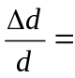
实验结果3：圆筒的高： 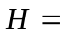 （ ）
P =
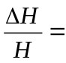
实验结果4：粗铜丝的直径：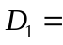 （ ）
P =
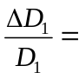
实验结果5：粗铜丝的直径：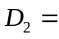 （ ）
P =
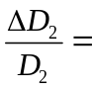
实验结果6： 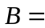 （ ）
P =
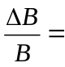

实验讨论：

八、实验总结与思考题

指导教师批阅意见：

成绩评定：

预习  （20分） | 操作及记录  （40分） | 数据处理与结果陈述30分 | 思考题  10分 | 报告整体  印 象 | 总分

